URL: <https://github.com/BrunoOv/DiagramaHouse>

BedRoom

BedSize

DivingRoom

House

Kitchen

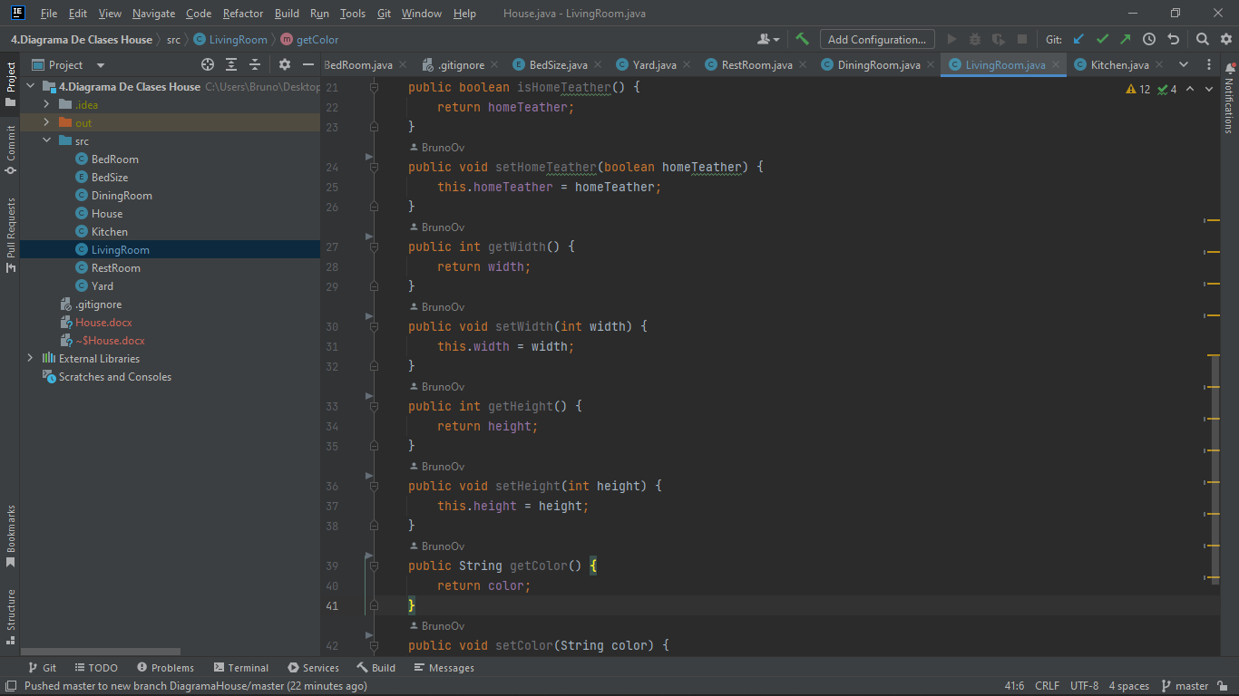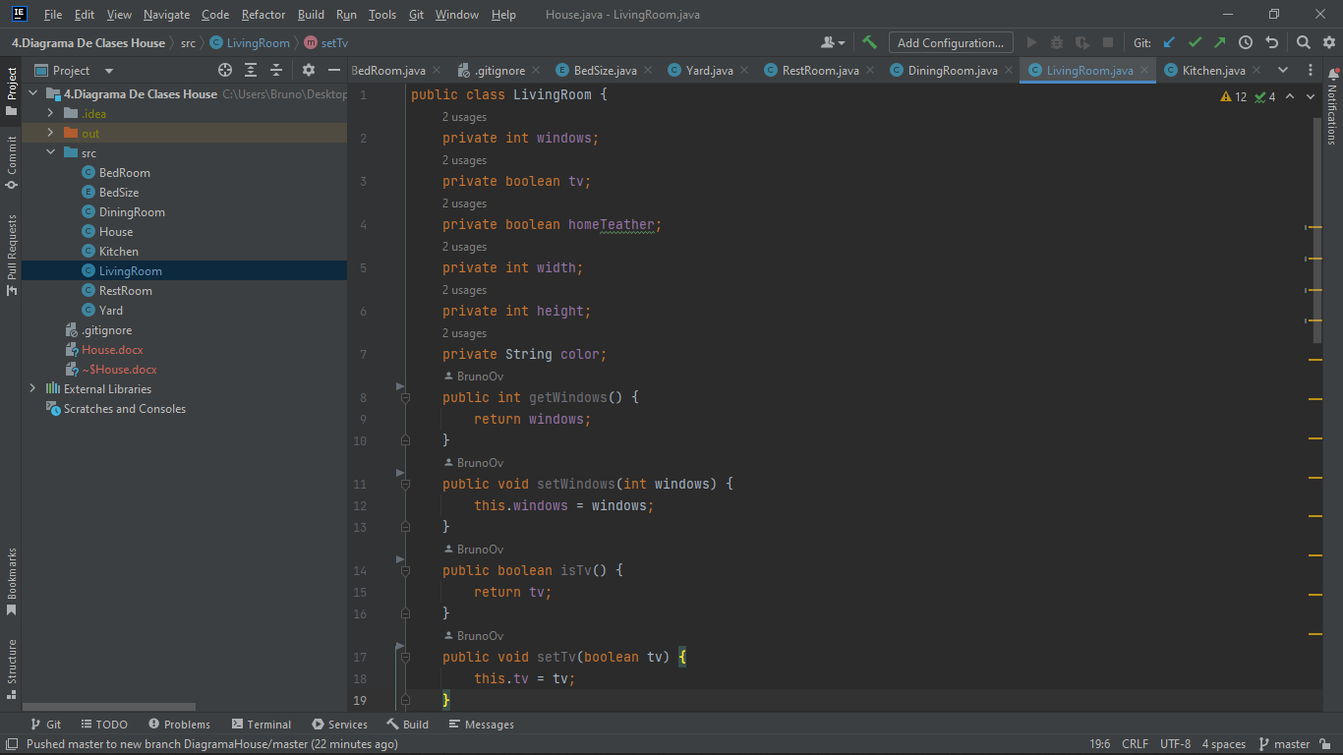LivingRoom

~~

RestRoom

Yard

